ИСТОРИЯ ПРАЗДНОВАНИЯ НОВОГО ГОДА В РОССии

Новый Год самый любимый праздник в нашей стране! Выходные, веселье, встречи с друзьями, нарядные елки и запах хвои, звон бокалов с шампанским, мерцание огней

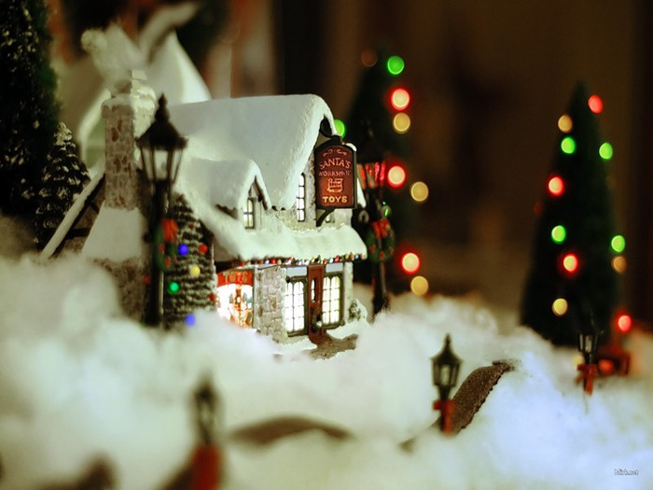

Празднование нового года на Руси имеет такую же сложную судьбу, как и сама ее история. Прежде всего, все изменения в праздновании нового года были связаны с самыми важными историческими событиями, затрагивавшими все государство и каждого человека в отдельности. Несомненно, что народная традиция даже после официально вводимых изменений в календаре еще долго сохраняла древние обычаи.
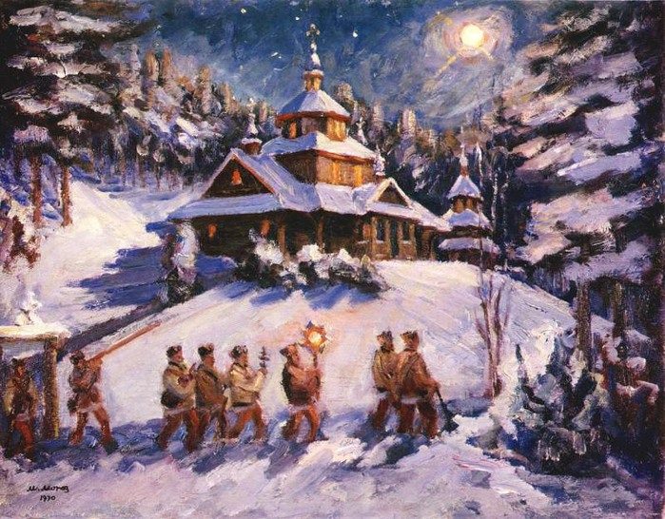

Нововведения Петра I в празднование нового года
Традицию празднования Нового Года ввел в России Петр I. Царь, желая идти в ногу с западом, запретил праздновать новый год осенью, специальным указом перенеся праздник на 1 января. Впрочем, традиционный для России Юлианский календарь Петр Великий все же сохранил, так что новый год в России наступал на несколько дней позже, чем в европейских странах. В те времена Рождество в России приходилось на 25 декабря (по Юлианскому календарю), и Новый Год праздновался уже после Рождества. Это означало, что 1 января не приходилось на рождественский пост, который в те времена строго соблюдался всеми, а значит, в праздник люди могли не ограничивать себя в еде и питье. Первый Новый год в России был шумно отмечен парадом и фейерверком в ночь с 31 декабря на 1 января 1700 года.
Зимний Новый год в России прижился не сразу. Однако Петр был настойчив и безжалостно карал тех, кто пытался по старой традиции отмечать новый год 1 сентября. Он также строго следил, чтобы к 1 января дома вельмож и простолюдинов украшались еловыми, можжевельниковыми или сосновыми ветками. Ветви эти полагалось наряжать не игрушками, как сейчас, а фруктами, орехами, овощами и даже яйцами. Причем, все эти продукты служили не просто украшением, но и символами: яблоки - символом плодородия, орехи - непостижимости божественного промысла, яйца - символом развивающейся жизни, гармонии и полного благополучия. Со временем россияне привыкли к новому зимнему празднику. Вечер накануне нового года стали называть «щедрым». Обильный праздничный стол, по народному поверью, как бы обеспечивал благополучие на весь предстоящий год и считался залогом богатства семьи. Поэтому его стремились украсить всем тем, что хотели бы иметь в достатке в своём хозяйстве.
Императрица Елизавета I продолжила традицию празднования Нового года, начатую ее отцом. К царствованию императора Николая I относится появление первой в России и Петербурге публичной новогодней елки. До этого, как уже было сказано, россияне украшали дом лишь хвойными ветками. Впрочем, для украшения годилось любое дерево: вишня, яблоня, береза. В середине 19 века наряжать стали уже только елки. Первая наряженная красавица засветилась огоньками в помещении в 1852 году. А к концу ХIХ века этот красивый обычай стал уже привычным не только в русских городах, но и в деревнях.
